# Исследовательская часть

# Постановка задачи проектирования.

Целью написания данной курсовой работы является повышение эффективности работы производственного предприятия за счет автоматизации процесса хранения и обработки информации о выпускаемых трансформаторах.

Задача проектирования такой системы может быть решена при помощи следующих средств разработки: языка программирования C#, системы управления базами данных PostgreSQL, средством реализации пользовательских интерфейсов Windows Presentation Foundation.

Структурное проектирование системы осуществляется с помощью составления концептуальной, логической и физической моделей хранимых данных, а также SADT диаграмме процессов системы. Описание этапов проектирования архитектуры приложения сопровождается описанием на естественном языке.

# **Описание предметной области**.

На предприятии хранение информации о реализуемых трансформаторах производится в печатном виде, что затрудняет поиск информации о трансформаторах во время оформления заказа. Информация о трансформаторе оформляется в виде карт трансформаторов, где перечислены основные его характеристики, а также отображена его схема.

Добавление информации о трансформаторах в картотеку производится сотрудниками предприятия. Также в их полномочия входит оформление поступающего заказа, подбор трансформаторов по параметрам и отправление собранной информации в цех вместе с перечнем требующейся для производства трансформатора номенклатуры.

На основании представленной информации в предметной области можно выделить несколько сущностей (рисунок 1): Трансформатор, Сотрудник, Заказ, Номенклатура. Ниже представлено описание каждой из этих сущностей с характеристикой их полей.

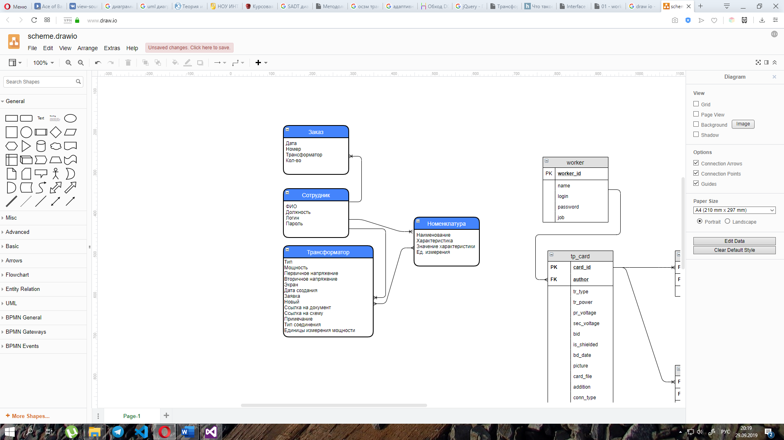

Рисунок 1 – концептуальная модель данных

Первой и основной сущностью хранимых данных является Трансформатор. Он воплощает электронный эквивалент карты трансформатора и содержит ключевые для поиска поля:

* Тип: предприятие реализует трансформаторы следующих типов: ОСМ, ОСМ1, ОСЗМ, ОСВМ для однофазных трансформаторов; ТСМ, ТСМ1, ТСЗМ, ТСВМ для трехфазных трансформаторов. О – однофазный, Т – трехфазный, С – сухой при открытом исполнении, СВ – при водозащищенном исполнении, СЗ – при каплезащищенном исполнении, М – морской.
* Мощность: мощность реализуемых трансформаторов на превосходит 4кВа.
* Первичное напряжение и Вторичное напряжение: в картах намотки трансформатора эти поля представлены в виде строки следующего содержания: «380-660-1140/36-110/42/8», где до первой косой черты представлено первичное напряжение трансформатора (380-660-1140 в данном примере), а все, что идет после нее – вторичное напряжение трансформатора (36-110/42/8 в данном примере). Необходимо учитывать, что порядок цифр в записи напряжений для поиска безразличен. То есть два трансформатора с аналогичными характеристиками, но с различным порядком цифр в напряжениях представляют одну и ту же карту намотки трансформатора.
* Экран: поле, характеризующее наличие или отсутствие экранирования.
* Дата создания: поле, по которому работники предприятия могут судить об актуальности той или иной карты намотки.
* Заявка: поле, отражающее наличие или отсутствие особых требований к производству трансформатора.
* Ссылка на документ: поле, хранящее ссылку на документ карты трансформатора в виде оцифрованного pdf или doc файла. Это поле необходимо для получения дополнительной информации о трансформаторе, не задействованной при поиске.
* Ссылка на схему: поле, хранящее ссылку на изображение схемы трансформатора в формате png.
* Примечание: поле, хранящее дополнительную информацию, не входящую в рамки описанных выше полей, однако важную для поиска трансформатора по его особенностям.
* Тип соединения: поле, актуальное только для трехфазных трансформаторов. Представляет краткую характеристику соединения, где буквой Д обозначается соединение типа «треугольник», У – типа «звезда». Для трехфазных трансформаторов стоит также учитывать различие в 1,73 раза между соединением "звезда" и "треугольник". То есть запись карты намотки трансформатора напряжением 380/380 типа "звезда"-"звезда" эквивалентна записи 380/220 для типа соединения "звезда"-"треугольник", а также 220/220 для типа "треугольник"-"треугольник".
* Единицы измерения мощности: по умолчанию мощность трансформаторов измеряется в кВа, однако иногда встречаются исключения с единицами измерения мощности кВт.

Следующей сущностью разрабатываемой системы является Сотрудник, реализующий поля для хранения данных о сотруднике: его имени, фамилии и отчестве, занимаемой им должности, что влияет на круг его обязанностей, как следствие и на функциональность системы, а также о его логине и пароле для входа в систему и получения прав доступа к определенным ее частям.

Извне в систему поступают заказы на производство трансформаторов в виде электронных таблиц формата exel, состоящие из двух колонок. В первой колонке представлены краткие описания требуемых трансформаторов по характеристикам, а во втором – количество в штуках. Этот объект предметной области реализует сущность Заказ с полями даты поступления заказа, его номера, перечня необходимых трансформаторов, а также их количества.

Наконец, для производства определенного трансформатора на производстве потребуется потратить определенное количество различных материалов. Виду их неоднородности и для их учета в системе реализована сущность Номенклатура, состоящая из полей Наименование, Характеристика, Значение характеристики и Единицы измерения. Так, например, описание кабеля диаметром 2 мм будет представлено в виде наименования Кабель, типа характеристики: Диаметр, значением 2 и единицами измерения в миллиметрах.

Как можно увидеть из схемы, сущности связывают следующие отношения:

* Один сотрудник может создать множество карт намотки, поэтому отношение Трансформатор-Сотрудник – многие к одному;
* Трансформатор может иметь большое число номенклатуры, но и одна и та же стандартная номенклатура требуется для создания множества трансформаторов, поэтому отношение Трансформатор-Номенклатура – многие ко многим;
* Один заказ может содержать множество трансформаторов, но и одна и та же карта намотки может оказаться нужной в различных заказах, поэтому отношение Трансформатор-Заказ – многие ко многим;
* Наконец, один сотрудник может создавать и редактировать множество номенклатурных единиц и принимать множество заказов, поэтому отношение Сотрудник-Номенклатура и Сотрудник-Заказ – многие к одному.

Представление данных предметной области можно увидеть на рисунке 2 в виде логической модели базы данных.

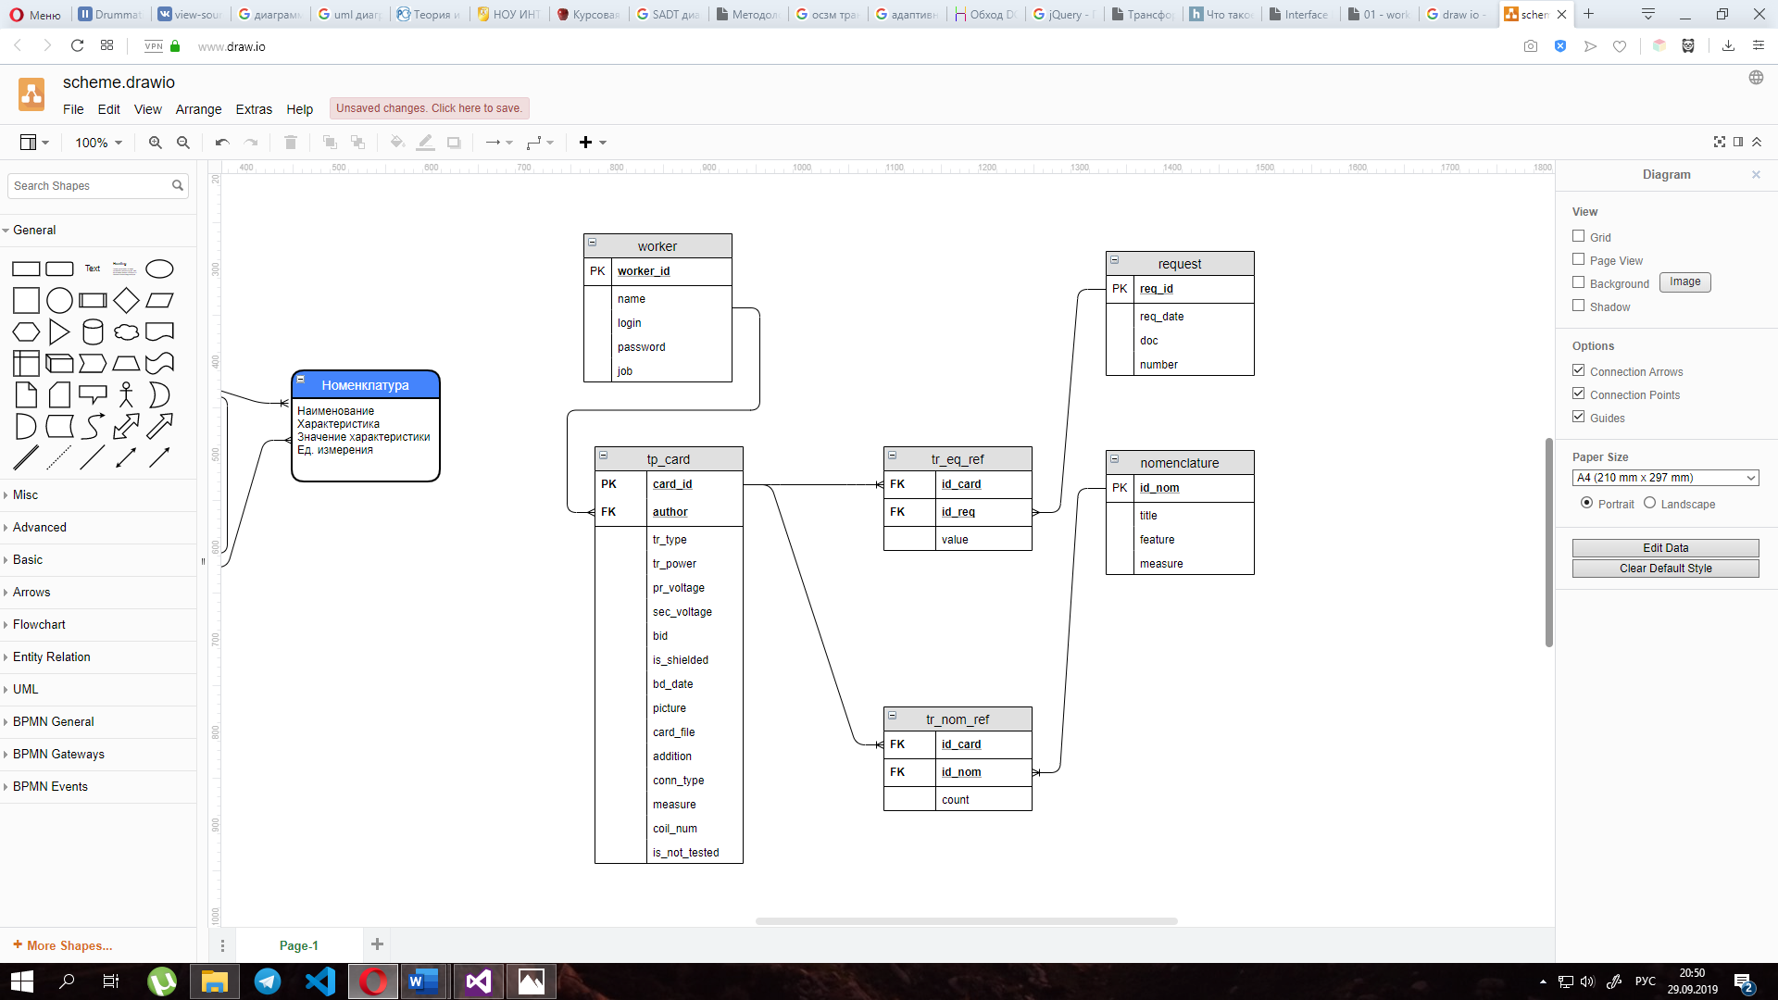

Рисунок 2 – логическая модель данных

В перечень функций, подлежащих автоматизации, входят:

* функция добавления в базу данных карты намотки трансформатора с бумажного носителя с корректным заполнением всех ключевых полей записи в базе данных;
* функция автоматической разработки новых карт;
* поиск требующейся карты намотки по ключевым полям: типу трансформатора, мощности, первичному и вторичному напряжению, наличию или отсутствию экрана, наличию или отсутствию заявки на изготовление трансформаторов нового типа, по типу соединения трехфазных трансформаторов;
* функция автоматической обработки заказа и расчета требуемой на его выполнение номенклатуры.

# Перечень задач, подлежащих решению в процессе разработки.

Задачи, подлежащие решению процессе разработки:

* Провести исследование предметной области;
* Сформировать концептуальную и логическую модели хранимых данных;
* Подготовить перечень необходимого функционала;
* Оформить описание процессов, протекающих в системе;
* Спроектировать интерфейс пользователей в зависимости от исполняемых ими обязанностей;
* Организовать структуру хранения данных и реализовать тестовое наполнение базы данных,
* Реализовать систему:
* Произвести тестирование и отладку приложения;
* Оформить конструкторскую документацию;